**Лабораторна робота №4**

**Мета роботи:** Використовуючи теоретичні засади зворотнього польського запису, розроблено програму, яка приймає на вхід математичний вираз з довільним набором операндів, операторів та дужок. На виході програма проводить обчислення та повертає результат математичного виразу.  
  
**Завдання:** На основі теоретичних відомостей була розроблена програма, яка приймає на вхід математичний вираз з довільною кількістю операндів, операторів та дужок. У першій стадії програма формує послідовність символів у зворотньому польському записі (ЗПН). На другому етапі виконання лабораторної роботи програма обчислює результат, використовуючи алгоритм перетворення математичного виразу у зворотній польський запис.

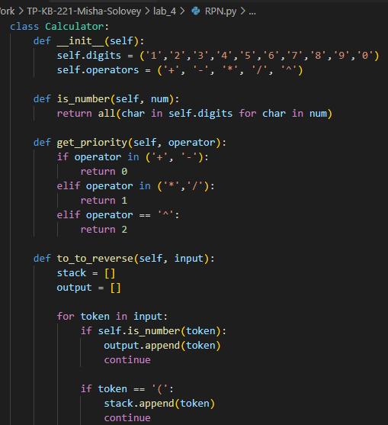

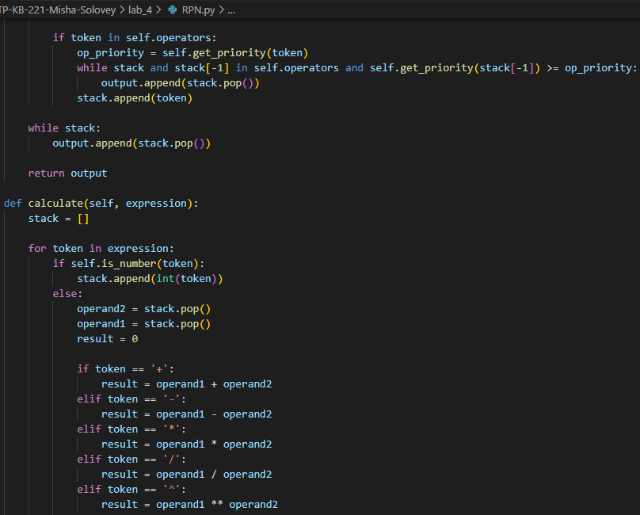

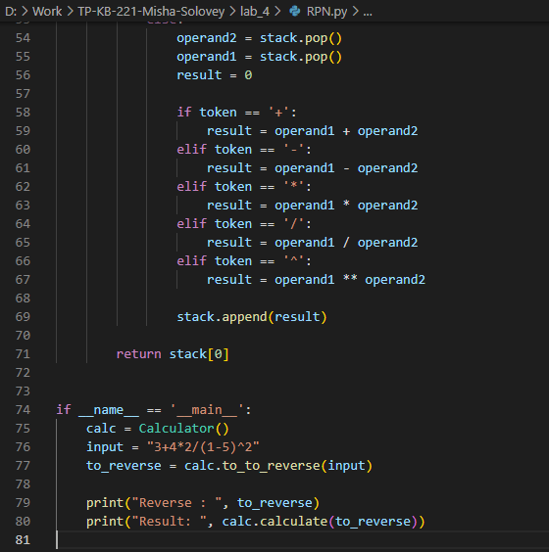

**Висновок :** У цьому проекті ефективність використання стеку для обчислення математичних виразів є важливою особливістю. Був створений клас Calculator, який в здатний перетворювати вхідний вираз у зворотній польський запис і обчислювати результат виразу. Метод to_reverse_polish використовує стек для зберігання операторів і враховує їхні пріоритети для коректного упорядкування в зворотньому польському записі. Метод calculate також оперує стеком, але в даному випадку для зберігання чисел і виконання операцій над ними.  
  
Цей код відзначається гнучкістю та простотою масштабування. З легкістю можна додавати нові оператори чи змінювати пріоритети існуючих, змінюючи відповідні рядки в коді. Також його легко інтегрувати з іншими програмами, оскільки весь функціонал об'єднаний в одному класі.  
  
Загалом, цей проект наочно демонструє, як стеки можна використовувати для розв'язання складних проблем, таких як обчислення математичних виразів. Цей код допомагає краще розібратися в роботі стеків і їхньому використанні в програмуванні.